TMMOB MİMARLAR ODASI
İSTANBUL BÜYÜKKENT ŞUBESİ
KARAKÖY İSKELESİ ve YAKIN ÇEVRESİ ULUSAL
ÖĞRENCİ MİMARİ FİKİR PROJESİ YARIŞMASI
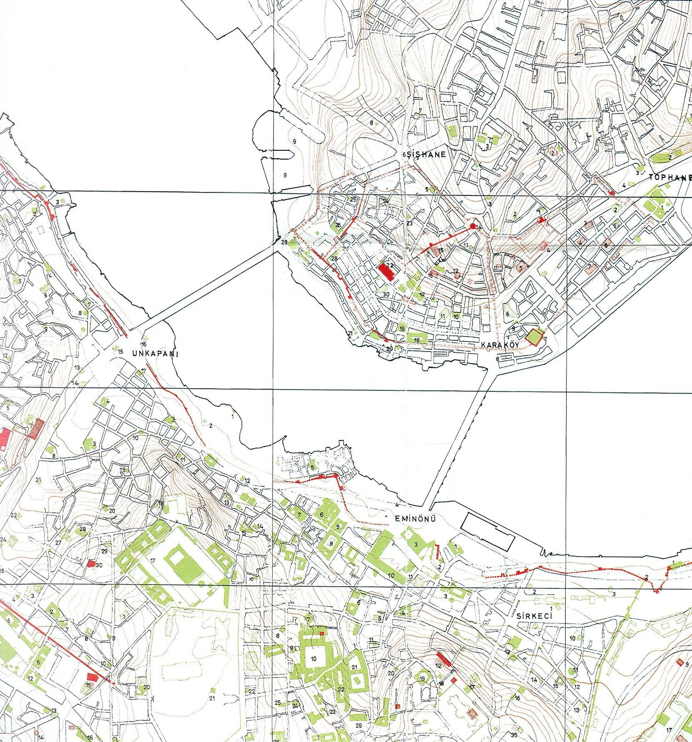

KARAKÖY VE YAKIN ÇEVRESİ ULUSAL ÖĞRENCİ MİMARİ FİKİR PROJESİ YARIŞMASI

1.YARIŞMA ŞARTNAMESİ.
- YARIŞMA AMACI ve KONUSU
- YARIŞMANIN TÜRÜ ve ŞEKLİ
- YARIŞMAYA KATILIM KOŞULLARI
- JÜRİ ÜYELERİ VE RAPORTÖRLERİN İSİM VE KİMLİKLERİ
- YARIŞMACILARA VERİLECEK BİLGİ VE BELGELER
- YARIŞMACILARDAN İSTENENLER
- YER GÖRME BELGESİ
- YARIŞMACILARIN UYMAKLA ZORUNLU OLDUĞU ESASLAR
- KİMLİK ZARFLARI
- YARIŞMA TAKVİMİ
- SORU VE CEVAPLAR
- RUMUZ VE AMBALAJ ESASLARI
- PROJENİN TESLİM GÜNÜ, YERİ VE ŞARTLARI
- JÜRİ DEĞERLENDİRMESİ VE SONUÇLARIN AÇIKLANMASI
- ÖDÜLLER TUTARI VE ÖDEME ŞEKLİ
- PROJELERİN SERGİLENMESİ ve KOLOKYUM
- PROJELERİN GERİ VERİLMESİ

2. GENEL BİLGİLER
2.1. YARIŞMA ALANI VE YAKIN ÇEVRESİNE İLİŞKİN BİLGİLER
2.1.1. YARIŞMA ALANI TANIMI
2.1.2 ÇEVRE VERİLERİ

3.EKLER

YARIŞMA ŞARTNAMESİ

1. YARIŞMANIN AMACI ve KONUSU:

TMMOB Mimarlar Odası İstanbul Büyükkent Şubesi, tarafından düzenlenmekte olan “KARAKÖY ve YAKIN ÇEVRESİ ULUSAL ÖĞRENCİ MİMARİ FİKİR YARIŞMASI” kapsamında; Mimarlık öğrencilerinin kent, kentsel mekân ve değişen gereksinimler karşısında bu mekânların yeniden değerlendirilmesine yönelik fikirler üretmelerinin teşvik edilmesi amaçlanmaktadır.

Türkiye’nin en büyük metropolü olan İstanbul’un kent kimliği ve kentin fizik-mekân oluşumunda karakteristik öneme ve konuma sahip, bellek izleri güçlü parçalarından biri olan Karaköy ve yakın çevresinin;

- Alanın kentsel yaşantı ve kamusal kullanım karakteristiğinin yeniden değerlendirilerek, karşılaşma ve buluşmalara olanak tanıyabilecek kent boşlukları yaratılması,
- Alanın kentle entegrasyonu ve yakın-uzak çevre ilişkilerinin analizi,
- Sosyal, kültürel ve fiziksel dokunun (doğal ve yapılı çevre) alanla etkileşiminin irdelenmesi,
- Deniz –yaya, yaya-araç(toplu taşım, deniz ulaşımı vb.) ilişkisinin sorgulanarak alternatif kullanım önerileri geliştirmeleri,
- Mevcut değerlerin güncel gereksinmeler doğrultusunda çağdaş teknoloji ve donanımlarla bütünleştirilmesi,
- Bölgenin farklı katmanlarının geçmiş-günümüz-gelecek bağlamında irdelenmesi amaçlanmaktadır.

Yarışmacılardan alana dönük üst ölçekli yaklaşım kararlarından sonra belirledikleri bir noktaya dönük çözüm önerilerini geliştirmeleri beklenmektedir

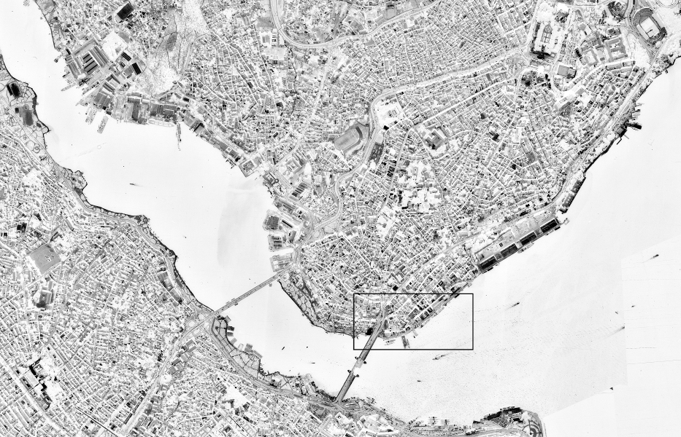

2. YARIŞMANIN TÜRÜ ve ŞEKLİ
Yarışma; TMMOB Mimarlar Odası Mimarlık, Mühendislik, Şehircilik ve Kentsel Tasarım Proje Yarışmaları Yönetmeliği uyarınca serbest, ulusal ve tek aşamalı olarak düzenlenmiş öğrenci mimari fikir projesi yarışmasıdır. Yarışmaya kayıt ve katılım ücretsizdir.
3. YARIŞMAYA KATILIM KOŞULLARI
Yarışmaya katılacaklarda aranacak koşullar;

- Yarışma, Yükseköğretim Kurulu’na bağlı üniversitelerin Mimarlık Bölümü öğrencilerine açıktır. Öğrenciler yarışmaya bireysel olarak katılabilecekleri gibi ekip halinde de katılabilirler. Yarışma sürecinde, birlikte çalışmanın önemli olduğu, disiplinler arası ilişkiyi güçlendirecek bir deneyim yaratacağı öngörüsüyle, yarışmaya ekip olarak girilmesi önerilmektedir. Ekip başının mimarlık lisans öğrencisi olması zorunludur.

- Şartname alıp isim ve adreslerini yarışma raportörlüğüne kaydettirmeleri gerekmektedir. (ekip olarak katılanlardan bir kişinin bu şartı yerine getirmesi yeterlidir),

- Yarışmaya ekip içinde yer alacak diğer disiplinlerden katılacak yarışmacıların lisans öğrenimlerini sürdürdüklerine dair öğrenim belgesi sunmaları,

- Katılımcı mimarlık öğrencilerinin, Mimarlar Odası’na öğrenci üyeliklerini yaptırmış olmaları gerekmektedir.(Bkz. Ek.1)

4. Seçici Kurul ÜYELERİ

Danışman Seçici Kurul Üyeleri:

Bülend TUNA Mimarlar Odası MYK Başkanı
Eyüp MUHCU Mimarlar Odası İstanbul Büyükkent Şubesi YK Başkanı
Hülya TURGUT Prof. Dr. İTÜ Öğretim Üyesi

Asıl Seçici Kurul Üyeleri:

Zafer AKDEMİR Y.Mimar (YTÜ)
Mahmut DURMUŞ Mimar (İTÜ)
Rıdvan KUTLUTAN Y.Mimar (MSÜ)
Sinan OMACAN Y.Mimar (İTÜ)
Feride ÖNAL Y.Mimar (MSÜ)
Güven ŞENER Y.Mimar (YTÜ)
Mustafa YILDIZ Mimar (MSÜ)

Seçici Kurul Yedek Üyeleri:

Ayşegül KURUÇ Y.Mimar (MSÜ)
Boğaçhan DÜNDARALP Mimar (EDÜ)

Raportörler:

Nihan Gürel Y.Mimar (UÜ)
Eren Günal Y.Mimar (YTÜ)

Raportörlük Adresi:
TMMOB Mimarlar Odası İstanbul Büyükkent Şubesi
Yıldız Sarayı Dış Karakol Binası-Beşiktaş/İSTANBUL
e-posta: mimarist@mimarist.org

5. YARIŞMACILARA VERİLECEK BİLGİ VE BELGELER
- Yarışma Şartnamesi
- Karaköy ve yakın çevresi ile ilgili genel bilgiler.
- 1/1000 ve 1/500 ölçekli haritalar (Sayısal - CD ile)
- Yarışma alanının fotoğrafları
- Eski Haritalar
- Kaynaklar

6.YARIŞMACILARDAN İSTENENLER:
- 1/1000 Vaziyet Planı(genel yerleşim kararları gösterilecektir),
- 1/500 veya 1/200 plan, kesit ve görünüşler (Yarışmacılar belirledikleri alana ait tasarım önerilerini sunabilecekleri ölçek aşamasıdır.)
- Arzu edilirse maket fotoğrafları ve/veya 3 boyutlu çizimler sunulabilir.
- Yarışmacılar yaklaşımlarını açıklayan mimari rapor niteliğindeki, (metni ayrı olarak değil) paftalardaki çizimlerle bir bütün olarak ifade edeceklerdir.

Sunum tekniğine ilişkin herhangi bir kısıtlama yoktur. Her türlü anlatım (çizim, yazı, renk) serbesttir. Tüm sunuşlar A1 (59,4x84) boyutlarında sert bir panele yapıştırılacak (fotoblok) ve paftalar yatay olarak sunulacaktır. (maksimum 2 pafta)

Teslim edilecek projeye ait bütün panolarda sağ üst köseye 1 cm x 5 cm ebatlarındaki bir kutuya 5 rakamdan oluşan bir kimlik kodu yazılacaktır. Sergileme kolaylığı bakımından paftalarda, sağ alt köşede paftanın asılma şemasındaki yeri çizilecektir.

Sunuşlar aynı zamanda JPEG ve tif uzantılı dosya halinde CD ortamında sunulacaktır. (2500x3500pixel 300 dpi çözünürlükte)

Katılan tüm projeler yarışma kitabında yer alacaktır.

7.YER GÖRME
Yarışmada, yer görme zorunluluğu yoktur ama Jüri yarışmacılara yer görmelerini önermektedir.

8.YARIŞMACILARIN UYMAKLA ZORUNLU OLDUĞU ESASLAR
- Mimarlık öğrencileri Mimarlar Odası öğrenci statüsünde üye olduğunu mimarlar Odası biriminden alacağı bir belge ile belgelemek zorundadır.
- Yarışmacıların, Mimarlar Odası Öğrenci Üyeler dışında ekipte yer alan farklı disiplinlerden lisans öğrencileri Oda üyeliği olmayan disiplinlerden öğrenciler Yükseköğretim Kurulu’na bağlı üniversitelerin lisans öğrencisi olduklarına ait öğrenim belgesi sunmaları gerekmektedir.
- Her yarışmacı, yarışmaya tek öneri ile katılabilir.
- Projenin, CD-ROM’un, ambalajın kimlik zarfının veya raporun herhangi bir yerinde eserin sahibini belirten işaret bulunması ve/veya Kimlik zarfının veya içeriğinin eksik olması durumunda; jüri kararı ile tutanağa geçirilmek koşuluyla, proje yarışmadan çıkarılır.

9. KİMLİK ZARFI:
Yarışmaya teslim edilen tüm belgelerde (panolar, kimlik zarfı, CD ROM, proje ambalajı) KİMLİKLER GİZLİ olacaktır. Yarışmacılar; proje ile aynı rumuzu taşıyan ve üzerine “KARAKÖY İSKELESİ ve YAKIN ÇEVRESİ ÖĞRENCİ MİMARİ FİKİR PROJESİ YARIŞMASI KİMLİK ZARFI " ibaresi yazılı kapalı ve içini göstermeyen bir zarfın içine aşağıdaki belgeleri koyacaklardır:

- Şartname içinde yer alan kimlik bilgilerine ait form doldurularak,
- Tüm ekip elemanlarının adı, soyadı, açık adresi, telefon numaraları ve e-posta adresi;
- Yarışmaya ekip içinde yer alacak diğer disiplinlerden katılacak yarışmacıların lisans öğrenimlerini sürdürdüklerine dair öğrenim belgesi sunmaları,
- Katılımcı mimarlık öğrencilerinin, Mimarlar Odası’na öğrenci üyeliklerini yaptırmış olmaları gerekmektedir.(Bkz. Ek.1)

10.YARIŞMA TAKVİMİ:

Yarışmanın ilanı ve kayıtların başlaması 15.Haziran.2009
Yarışmaya ilişkin soruların sorulması için son tarih 3.Temmuz.2009
Soruların cevaplanması 8.Temmuz.2009
Projelerin teslimi 15.Eylül.2009
Jüri Değerlendirmesi 24.Eylül.2009
Sonuçların açıklanması .2. Ekim.2009
Projelerin sergilenmesi, kolokyum ve ödül töreni 7.Ekim.2009

11. SORU VE CEVAPLAR:
Yarışmacılar, yarışma ile ilgili soruları 03 Temmuz 2009 Cuma günü saat 18.00’e kadar ele geçecek şekilde posta, faks veya e-posta ile KARAKÖY İSKELESİ ve YAKIN ÇEVRESİ ÖĞRENCİ MİMARİ FİKİR PROJESİ YARIŞMASI- Sorular’ başlığı altında Mimarlar Odası İstanbul Büyükkent Şubesi’ ne İletebilirler.

Soruların cevapları, son soru sorma tarihinden itibaren 3 gün içerisinde, tüm yarışmacılara, e-posta ve web sitesi aracılığı ile iletilecektir.
Posta Adresi:
KARAKÖY İSKELESİ ve YAKIN ÇEVRESİ ÖĞRENCİ MİMARİ FİKİR PROJESİ YARIŞMASI
TMMOB Mimarlar Odası İstanbul Büyükkent Şubesi
Yıldız Sarayı Dış Karakol Binası-Beşiktaş/İSTANBUL

e-posta adresi:
KARAKÖY İSKELESİ ve YAKIN ÇEVRESİ ÖĞRENCİ MİMARİ FİKİR PROJESİ YARIŞMASI
mimarist@mimarist.org

Faks :

KARAKÖY İSKELESİ ve YAKIN ÇEVRESİ ÖĞRENCİ MİMARİ FİKİR PROJESİ YARIŞMASI
0212 236 85 28

12.RUMUZ VE AMBALAJ ESASLARI
Projeler raportörlüğe dış etkenlerden zarar görmeyecek şekilde teslim edilir. Projenin tüm paftalarının ve ambalajların sağ üst köşesine 1x4cm ebadında beş (5) karakterli bir rumuz yazılır. Rumuzda kullanılan karakterler tekrarlanmamalı ve sıralı olmamalıdır.

Ambalaj üzerine projenin rumuzu ile “KARAKÖY İSKELESİ ve YAKIN ÇEVRESİ ÖĞRENCİ MİMARİ FİKİR PROJESİ YARIŞMASI RAPORTÖRLÜĞÜ / İstanbul” ibaresi yazılacaktır. Projeler, CD ve kimlik zarfı düz olarak ambalaj içerisinde teslim edilecektir.

13. PROJELERİN TESLİM GÜNÜ, YERİ VE ŞARTLARI:
Yarışmacılardan istenen dokümanlar 15.Eylül.2009 tarihinde, saat 18.00’e kadar, aşağıdaki adrese elden veya posta ile ulaştırılacaktır. İstanbul dışındaki üniversitelerden katılacak yarışmacılar için posta, kargo gibi gönderilerde son postaya verilme tarihi 15.Eylül.2009 olmak koşulu ile (2 günlük gecikme) 17.Eylül.2009 Perşembe günü mesai bitimine kadar kabul edilecektir.
Adres: TMMOB Mimarlar Odası İstanbul Büyükkent Şubesi
Yıldız Sarayı Dış Karakol Binası Beşiktaş-İstanbul

14.JÜRİNİN TOPLANTI GÜNÜ VE SONUÇLARIN İLANI
Yarışmanın sonuçları www.mimarist.org ve www.mimarlarodasi.org.tr adreslerinde aynı anda yayınlanacaktır.

15.ÖDÜLLER ÖDÜLLER TUTARI VE ÖDEME ŞEKLİ

1. Ödül : 3.000 YTL
2. Ödül : 2.000 YTL
3. Ödül : 1.500 YTL
5 Adet Mansiyon, 750’şer YTL

Uygun görülen sayıda Satın alma verilecektir.

16. PROJELERİN SERGİLEME YERİ VE ZAMANI
Yarışmaya katılan tüm projeler, 7.Ekim.2009 – 7.Kasım.2009 tarihleri arasında TMMOB Mimarlar Odası İstanbul Büyükkent Şubesi- Karaköy Hizmet Binasında sergilenecektir.

17. TELİF HAKKI VE PROJELERİN GERİ VERİLMESİ

Tüm projelerin telif hakkı müelliflere ait olacak ancak yarışmayı düzenleyen TMMOB Mimarlar Odası İstanbul Büyükkent Şubesi, müellifin veya müelliflerin isimlerini belirtmek koşulu ile yayınlama ve sergileme hakkına sahip olacaklardır. Projeler, kolokyum ve sergi bitiş tarihinden itibaren 1 ay içinde TMMOB Mimarlar Odası İstanbul Büyükkent Şubesinden alınabilecektir.

2. GENEL BİLGİLER
2.1. YARIŞMA ALANI VE YAKIN ÇEVRESİNE İLİŞKİN BİLGİLER
2.1.1. YARIŞMA ALANI TANIMI
Ek X’de sınırları belirtilen ve Ek X2’de hava fotoğrafı ile gösterilen Yarışma alanı Tünel Karaköy Girişi-Galata Köprüsü ile Kılıç Ali Paşa Cami-Tophane bölgesi arasında, kıyıya paralel bir alanı kapsamaktadır.

KAYNAKLAR

- “İstanbul Bir Kent Tarihi, Bizantion, Konstantinopolis, İstanbul”, Doğan Kuban, Tarih Vakfı Yayınları,2004.
- “İstanbul’un Tarihi Topografyası”, Wolgang Müller – Wiener, Yurt Yayınları
- “Bizans’tan Osmanlı’ya İstanbul Limanı”, Wolgang Müller – Wiener, Yurt Yayınları,1998.
- “İstanbul Planlama Raporları” (1934-1995), Derleyen: Şener Özler, İstanbul Mimarlar Odası Büyükkent Şubesi Yayınları
- “Eski Galata ve Binaları”, Celal Esad Arseven, Turing Yayınları
- “İstanbul Mekanlar ve Zamanlar”, Cahit Kayra, Ak Yayınları
- TMMOB – İstanbul Kent Sempozyumu (Bildiriler), 13-15 Eylül 2007, TMMOB Yayınları
- “Galata ve Pera”, Nur Akın, Literatür Yayınları
- “İstanbul Gezi Rehberi”, Murat Belge, Tarih Vakfı Yurt Yayınları,2002
- “İstanbul’dan Sayfalar”, İlber Ortaylı, Hil Yayınları
- İstanbul (3 Aylık Dergi), Tarih Vakfı Yayınları
- “Kentsel Mekanların Görsel Analizinde Kullanılabilecek bir Yöntem Üzerine”, Bozok Özerdim, Ticaret Matbaacılık
- “Jaques Pervititich Sigorta Haritalarında İstanbul”, Jacques Pervititch, Tarih Vakfı Yayınları,2003
- “İstanbul, İnsan ve Mekan”, Erol Tümertekin, Tarih Vakfı Yayınları,1997.
- “Payitaht İstanbul'un Tarihçesi” , Sarkis Sarraf Hovhannesyan, Yurt Yayınları,1996.
- “İstanbul 1920”,Clarence Richard Johnson,Yurt Yayınları, 1995
- “Değişen İstanbul:19. Yüzyılda Osmanlı Başkenti”, Zeynep Çelik,Yurt Yayınları,1998
- “İstanbul Anıları 1897-1940” , Hagop Mıntzuri,Yurt Yayınları,2008

Ek.1

TMMOB Mimarlar Odası

Öğrenci Üyelik Yönetmeliği

GENEL HÜKÜMLER

Amaç
Madde 1- Bu yönetmelik, Üniversitelerin Mimarlık bölümlerinde öğrenim gören lisans öğrencilerinin oda ile ilişkilerinin öğrencilikleri sırasında kurulmasını sağlamak ve mesleki, bilimsel çalışmalarına destek vererek, eğitim sorunlarına yönelik çalışmalarına katkı sağlamak amacıyla hazırlanmıştır.

Kapsam
Madde 2- Bu yönetmelik, Üniversitelerin Mimarlık bölümlerinde öğrenim gören öğrencilerin “Öğrenci Üye” olarak kaydedilmesi esaslarını ve öğrenci üyelerin hak ve yükümlülüklerini kapsamaktadır.

Dayanak
Madde 3- Bu yönetmelik, Türk Mühendis ve Mimar Odaları Birliği Yasasının 39. maddesine, Mimarlar Odası Ana Yönetmeliğine ve TMMOB Öğrenci Kolu Yönetmeliğine dayanılarak hazırlanmıştır.

Tanımlar ve Kısaltmalar

Madde 4- Bu yönetmelikte geçen;
Oda | : | Mimarlar Odası’nı
Şube | : | Mimarlar Odası Şubelerini
Yönetim Kurulu | : | Mimarlar Odası Yönetim Kurulu’nu
Öğrenci | : | Üniversitelerin Mimarlık bölümlerinde öğrenim  gören lisans öğrencilerini
Öğrenci Üye | : | Üniversitelerin Mimarlık bölümlerinde öğrenim gören  ve Oda’ya kaydı yapılan lisans öğrencilerini
Üye | : | Mimarlar Odası üyelerini
İlgili Şube | : | Öğrenci üyenin, öğrencisi olduğu mimarlık okulunun  yetki alanında bulunan Mimarlar Odası Şubesini,
ifade eder.

ÜYELİK

Öğrenci Üyelik Şartları
Madde 5-
- Türkiye Cumhuriyeti Vatandaşı olma
- Üniversitelerin mimarlık bölümlerinde lisans öğrencisi olma şartları aranır.

Öğrenci Üyelik İçin Gerekli Belgeler
Madde 6-
- 4 adet vesikalık fotoğraf
- Nüfus Cüzdanı aslı ve fotokopisi
- Oda’ya üye olma isteğini belirten, oda tarafından hazırlanmış ve öğrencisi olduğu üniversitenin mimarlık bölümünce onaylanan başvuru formu.

Öğrenci Üyelik
Madde 7- Bu yönetmeliğin 5 inci maddesindeki koşulları sağlayanlar, 6 ıncı maddede sayılan belgelerle, ilgili Şubeye başvurmaları halinde, Şube Yönetim Kurulu kararı ile Öğrenci Üyeliğe kabul edilirler. Öğrenci Üyeliğe kabul edilenlere, Oda Genel Merkezince hazırlanmış Öğrenci Üye Kimlik Belgesi verilir. Şube Yönetim Kurulu, kaydettikleri Öğrenci Üyeleri Oda Yönetim Kurulu’na bildirir.
Öğrenci Üyenin üyeliği, öğrenci üyenin istifası veya öğrenciliğinin herhangi bir nedenle son bulması, halinde biter.

ÇALIŞMA İLKELERİ

Öğrenci Üye Temsilcileri ve Temsilciler Kurulu
Madde 8- Şube Yönetim Kurulu kararı ile, Üniversitelerin mimarlık bölümlerinde, Üniversite Öğrenci Temsilcisi, o bölümdeki Oda’nın öğrenci üyeleri arasından seçimle belirlenir.
Etkinlik alanında birden fazla Mimarlık Bölümü olan Mimarlar Odası Şubelerinde, öğrenci okul temsilcilerinin katılımıyla, Şube öğrenci temsilciliği oluşturulur. Oda merkezinde ise, öğrenci okul temsilcilerinin katılımı ile Öğrenci Temsilciler Kurulu oluşturulur.
Öğrenci Temsilciler kurulunun çalışma alan, ilke ve yöntemleri, Temsilciler Kurulu ve Oda tarafından birlikte belirlenir.
Oda, Merkez ve şube yönetim kurulları Temsilciler Kurulunun da temsilcilerinin belirlenen çalışma alanları, ilke ve yöntemleri doğrultusundaki çalışmalarına katkı verirler.
Öğrenci Üyelerin Oda ile ilişkileri
Madde 9-
- Mimarlar Odası Sürekli Mesleki Gelişim Merkezi’nin öğrencilere yönelik program ve çalışmalarından ve Oda’nın sağladığı “Meslek pratiği - Staj” olanaklarından öncelikli olarak yararlanması gözetilir.
- Şube Yönetim Kurulu kararıyla Şube Komisyonlarına, Oda Yönetim Kurulu kararıyla Oda Komisyonlarına “Öğrenci Üye” statüsüyle katılabilirler.
- Oda’nın öğrenci katılımı olan ulusal ve uluslararası etkinlikleri katılımcıları öncelikli olarak öğrenci üyeler arasından seçilir
- Oda organlarına aday olamaz, seçimlerde oy kullanamazlar.

SON HÜKÜMLER
Mali Hükümler
Madde 10- Öğrencilerden giriş ve üyelik ödentisi alınmaz. Öğrenci çalışmaları ile ilgili olarak yapılacak giderler, ilgili Oda birimi tarafından karşılanır.
Yürürlük
Madde 11- Bu yönetmelik 14,15,16 Nisan 2006 Oda Genel Kurul kararıyla yürürlüğe girer.
Yürütme
Madde 12- Bu yönetmelik hükümlerini Oda Yönetim Kurulu yürütür.

